**BÀI 16: PHÂN GIẢI CÁC CHẤT VÀ GIẢI PHÓNG NĂNG LƯỢNG**

**I. KHÁI NIỆM PHÂN GIẢI CÁC CHẤT TRONG TẾ BÀO**

Phân giải các chất trong tế bào là .........………………………………………………………

…………………………………………………………………………………………………

**II. QUÁ TRÌNH PHÂN GIẢI HIẾU KHÍ**

**1. Khái niệm phân giải hiếu khí**

**PHÂN GIẢI HIẾU KHÍ**

**Khái niệm**

Phân giải hiếu khí: Là quá trình chuyển năng lượng của các ……………………………thành ………………….trong điều kiện ………………………….………

Là một chuỗi các phản ứng ………….

…………………………………….

**Bản chất**

**PT Tổng quát**

**Vai** trò

Tạo năng lượng (……. ATP) cho hoạt động sống của tế bào.

…………………………………………………………………………………………………………………….

**3 Giai đoạn**

**2. Các giai đoạn chính**

|  |  |  |  |
| --- | --- | --- | --- |
| **Tiêu chí** | **Đường phân** | **Chu trình Krebs** | **Chuỗi chuyền electron** |
| **Vị trí xảy ra** |  |  |  |
| **Nguyên liệu** |  |  |  |
| **Sản phẩm** |  |  |  |
| **Năng lượng** |  |  |  |

**III. QUÁ TRÌNH PHÂN GIẢI KỊ KHÍ.**

PHÂN GIẢI KỊ KHÍ

**Bản chất**

**Khái niệm**

**Vai trò**

Là quá trình ………………..…. ………………………………….. trong điều kiện ………….……………………..

Chất cho và nhận electron đều là chất hữu cơ.

Tạo năng lượng (…ATP) cho hoạt động sống của tế bào, tạo ra…….. năng lượng hơn hô hấp hiếu khí.

**2 hình thức**

Lên men rượu (đa số vi khuẩn, nấm men)

…………………………………………………………………………………………..……

Lên men lactic (một số vi khuẩn, nấm, động vật)

………………………………………………………………………………………………….…

**\* Phân biệt phân giải hiếu khí và phân giải kị khí**

|  |  |  |
| --- | --- | --- |
| **Điểm phân biệt** | **Phân giải hiếu khí** | **Phân giải kị khí** |
| Nơi diễn ra |  |  |
| Điều kiện (Oxygen) |  |  |
| Chất nhận electron cuối cùng |  |  |
| Sản phẩm |  |  |
| Năng lượng tích luỹ |  |  |

**IV. MỐI QUAN HỆ GIỮ TỔNG HỢP VÀ PHÂN GIẢI CÁC CHẤT TRONG TẾ BÀO**

- Tổng hợp và phân giải các chất trong tế bào là ……………………………………………

……………………………………………………………………………………………….

- Cho các từ khóa sau: CO2, H2O, C6H12O6, tổng hợp, phân giải. Hoàn thành sơ đồ mối quan hệ giữa tổng hợp và phân giải các chất trong tế bào:

**Các chất đơn giản**

**Các chất hữu cơ phức tạp**

……………………………………….

……………….…………………………..

**…………….**

**…………..**

**Phân giải**

**LUYỆN TẬP:**

**Câu 1:** Quá trình biến đổi các chất hữu cơ phức tạp thành các chất đơn giản nhờ quá trình bẻ gãy các liên kết hóa học được gọi là

**A.** quá trình tổng hợp. **B.** quá trình phân giải.

**C.** quá trình tự dưỡng. **D.** quá trình dị dưỡng.

**Câu 2:** Quá trình nào sau đây ***không*** phải là quá trình phân giải các chất?

**A.** Quá trình biến đổi từ tinh bột thành glucose.

**B.** Quá trình biến đổi từ protein thành các chuỗi peptide ngắn.

**C.** Quá trình biến đổi từ CO2 và nước thành các chất hữu cơ.

**D.** Quá trình biến đổi từ lipid thành glycerol và acid béo.

**Câu 3.** Phân giải hiếu khí được chia thành ba giai đoạn chính: đường phân, oxi hoá pyruvic acid và chu trình Krebs và chuỗi chuyến electron hô hấp.

a) Giai đoạn đường phân cần có sự tham gia của oxygen.

b) Chu trình Krebs diễn ra tại chất nền của ti thể.

c) Nguyên liệu của chu trình Krebs là acetyl – CoA.

d) Chuỗi chuyền electron hô hấp diễn ra trong tế bào chất.

**Câu 4:** Phân giải hiếu khí được chia thành ba giai đoạn chính: đường phân, oxi hoá pyruvic acid và chu trình Krebs và chuỗi chuyến electron hô hấp.

a) Đường phân là quá trình biến đổi glucose xảy ra trong tế bào chất và có sự tham gia của oxygen.

b) Chất nhận electron cuối cùng là phân tử oxygen

c) Chu trình Krebs là giai đoạn tạo được nhiều ATP nhất.

d) Ở tế bào nhân thực, chu trình Krebs và chuỗi chuyền electron hô hấp diễn ra hoàn toàn trong ti thể.

**Câu 5.** Quan sát hình và điền đúng sai cho các đáp án

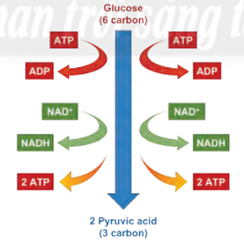

a) Để hoạt hóa phân tử glucose cần tiêu tốn 2 phân tử ATP.

b) Nhờ enzyme đặc hiệu, phân tử glucose được tách thành 2 phân tử có ba carbon.

c) Sự oxi hoá phân tử glucose đã giải phóng năng lượng để khử NAD+ thành NADH.

d) Quá trình đường phân tạo được 4 phân tử ATP nhưng hiệu quả thực sự chỉ có 2 phân tử ATP.

**Câu 6.** Quan sát hình và điền đúng sai cho các đáp án

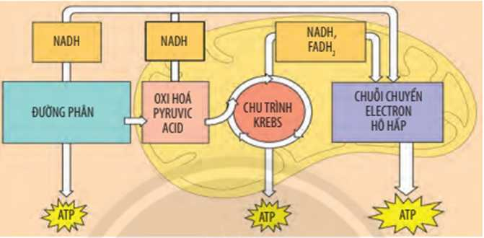a) Mục đích của quá trình phân giải hiếu khí là tạo ATP cung cấp cho cơ thể.

b) Trong phân giải hiếu khí, năng lượng trong các hợp chất hữu cơ được giải phóng từng phần thông qua một chuỗi các phản ứng oxi hoá khử.

c) Các phân tử NADH và FADH2 sẽ bị oxi hoá thông qua một chuỗi các phản ứng oxi hoá khử diễn ra tại màng trong ti thể

d) Sau khi được hình thành trong tế bào chất, pyruvic acid được vận chuyển vào chất nền ti thể và bị oxi hoá thành acetyl - coenzyme A, chất này sẽ đi vào chu trình Krebs.

**Câu 7:** Cho các đặc điểm sau đây, khi nói về quá trình phân giải kị khí số đặc nào sau đây là đúng / sai ?

A. Không có sự tham gia của oxygen.

B. Có sự giải phóng năng lượng ATP từng phần.

C. Có bản chất là một chuỗi các phản ứng oxi hóa khử.

D. Sản phẩm cuối cùng là các chất hữu cơ: rượu, giấm,…

**Câu 8:** Giai đoạn nào sau đây ***không*** thuộc quá trình phân giải kị khí?

1. Đường phân. **B.** Chu trình Krebs.
2. Lên men rượu **D.** Lên men lactic

**Câu 9:** Quá trình phân giải kị khí khác quá trình phân giải hiếu khí ở điểm là

**A.** sử dụng oxygen là chất nhận electron cuối cùng.

**B.** tạo ra sản phẩm cuối cùng là các chất vô cơ.

**C.** có hiệu quả năng lượng thấp hơn rất nhiều (2 ATP).

**D.**có giai đoạn oxi hóa pruvic acid và chu trình Krebs.

**Câu 10:**Sản phẩm tạo thành của giai đoạn lên men rượu ethanol gồm

**A.** 2 phân tử CO2, 1 phân tử C2H5OH.

**B.** 1 phân tử CO2, 2 phân tử ATP.

**C.** 4 phân tử CO2, 2 phân tử lactic axit.

**D.** 2 phân tử lactic acid., 1 phân tử 1 phân tử C2H5OH.

**Câu 11.** Dựa vào hình bên dưới và điền nội dung phù hợp để hoàn thành câu sau: “Quá trình tổng hợp tạo nên các chất cung cấp ...(1)... cho quá trình phân giải, ngược lại, quá trình phân giải các chất cung cấp ...(2)... cho quá trình tổng hợp”.

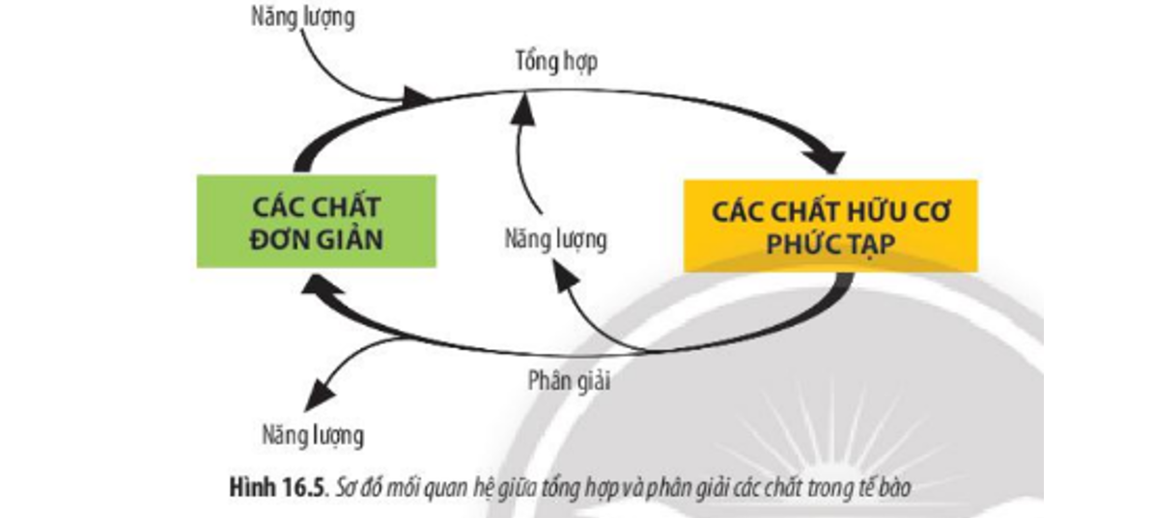

**A.** (1) nguyên liệu - (2) nguyên liệu.

**B.** (1) năng lượng - (2) năng lượng.

**C.** (1) nguyên liệu - (2) năng lượng và nguyên liệu.

**D.** (1) năng lượng và nguyên liệu - (2) nguyên liệu.

**Câu 12:** Sau quá trình đường phân, sản phẩm thu được là gì?

………………………………………………………………………………………………..

**Câu 13:** Sau quá trình oxi hóa acid Pyruvic và chu trình Krebs, sản phẩm thu được là gì?

………………………………………………………………………………………………..

**Câu 14:** Tổng pt ATP được tạo ra khi oxi hoá hoàn toàn một phân tử glucose trong quá trình phân giải hiếu khí là bao nhiêu?

………………………………………………………………………………………………..

**Câu 15:** Trong quá trình phân giải hiếu khí, oxygen có vai trò gì?

………………………………………………………………………………………………..